**CLASS _PROGRAM:**

**TX_uart:**

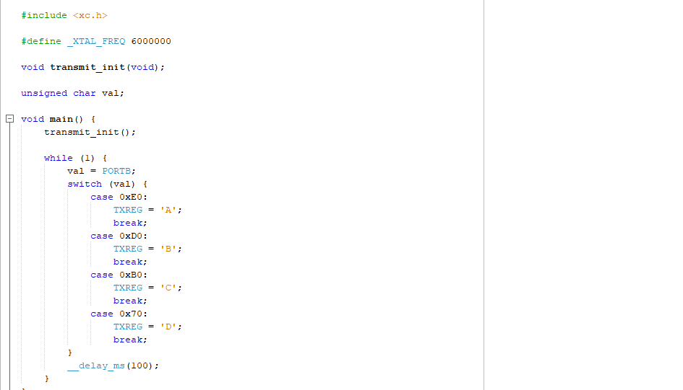

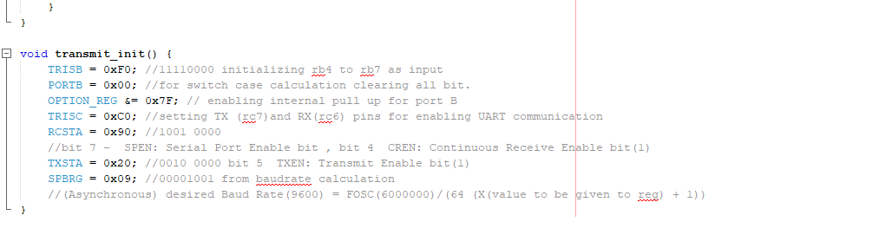**Class_Rx_UART:**

